ESCOLA: CEME RECANTO DA CRIANÇA
ATIVIDADES / NÃO PRESENCIAIS
PROFESSORA: RITA FRANÇA
2ª ANO TURNO: VESP/MAT.

- DATA: 03/08 SEGUNDA-FEIRA PORTUGUÊS E CIÊNCIAS
PORTUGUÊS LDI PÁG: 16
ATIVIDADES COM PALAVRAS TERMINADAS COM O e U.
- CIÊNCIAS LDI 2H
PÁG: 09 ATIVIDADE 2 ANALISE ESTA IMAGEM:
CLASSIFIQUE OS SERES VIVOS E OS FATORES NÃO VIVOS QUE VOCÊ IDENTIFICAR, REGISTRANDO NO QUADRO.
- DATA: 04/08 TERÇA-FEIRA MATEMÁTICA LDI 2H
PÁG: 07 SEQUÊNCIA NUMÉRICA.
- DATA: 05/08 QUARTA-FEIRA HISTÓRIA LDI 2H
PÁG: 08 FAÇA UM DESENHO QUE MOSTRE COMO USAR UMA DAS PALAVRINHAS MÁGICAS CITADAS NO POEMA (PALAVRAS MÁGICAS DA FOLHA QUE VOCÊ JÁ TRABALHOU NA ATIVIDADE ANTERIOR).
- DATA: 06/08 QUINTA-FEIRA GEOGRAFIA LDI 2H
PÁG: 09 ATIVIDADE 2 COMPLETE A CRUZADINHA.
COM AS PALAVRAS: A) PAISAGEM, B) SENTIDOS, C) NATURAL E D) CULTURAL.

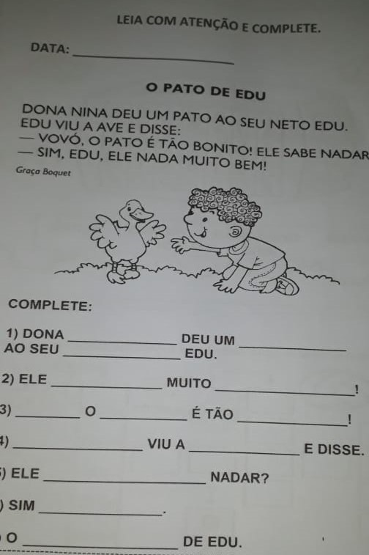
*REALIZAR AS ATIVIDADES DA APOSTILA:
